法律常识
Day35:行政法-行政复议的受理范围和复议机关

【学习重点】行政复议的排除范围，行政复议机关的确定
【建议用时】30分钟以内
【重要考点导图梳理】
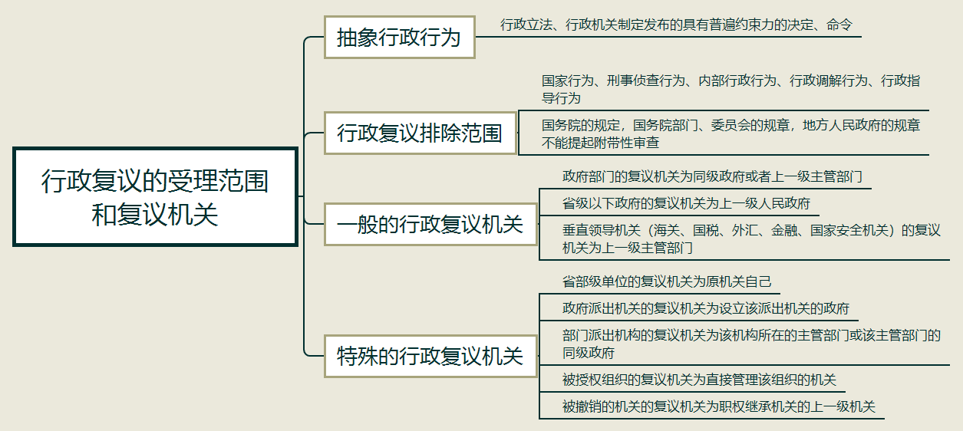
【填空练习】
1.抽象行政行为包括 、行政机关制定发布的具有 的决定、命令。
2.国家行为、刑事侦查行为、 、 、 不得申请行政复议。
3.国务院的规定， 的规章，地方人民政府的规章不能提起附带性审查。
4.省部级单位的复议机关为 。
5.政府派出机关的复议机关为 。
6.被授权组织的复议机关为 。
（答案见思维导图，请回归导图比对记忆。）
【快速判断】
1.地方人民政府的规定不能申请附带性审查。
2.政府部门的复议机关为上一级人民政府。
3.省级以下人民政府的复议机关为上一级人民政府。
4.垂直领导机关的复议机关为上一级主管部门
5.政府部门派出机构的复议机关为该机构所在的主管部门或该主管部门的同级政府。
6.被撤销的机关的复议机关为职权继承机关。
（答案：1.错误；2.错误；3.正确；4.正确；5.正确；6.错误。温故知新，强化记忆，具体错误在何处，请回归导图认真比对哦！）

